Pemanfaatan Nodemcu Sebagai Interface Timbangan Berat Untuk Sistem Enterprise Resource Planning (ERP) Pada PT Hansa Pratama
Bergas Tri Pambudi
Prodi Sistem Komputer, Institut Teknologi & Bisnis ASIA Malang
brgspmbd@gmail.com

ABTRAKSI

Timbangan adalah alat untuk mengukur dari massa benda. Pada penggunaannya banyak sekali jenis pada timbangan mulai dari analog hingga digital dan outputnya bermacam-macam. Pada Pt Hansapratama sering digunakan untuk mengukur berat dan akan didokumentasikan ke dalam sistem. Pada timbangan analog harus di dokumentasikan secara manual. Tapi timbanagan digital dapat diambil nilai dari berat dan dihubungkan ke dalam sistem informasi.
Timbangan digital yang diambil nilainya untuk dimasukan disistem banyak tekniknya ada yang menggunakan kabel ataupun nirkabel. Pada prakteknya banyak timbangan digunakan di tempat yang sulit dijangkau jadi dibutuhkan dokumentasi melalui nirkabel jadi digunakannya nodemcu bisa sebagai perantara dari nilai timbangan ke sistem.
Cara kerja dari alat ini adalah timbangan digital terhubung dengan nodemcu yang dapat terhubung dengan webserver. Jadi nilai dari timbangan berat akan dibaca oleh indicator dan ditransfer ke nodemcu dan akan disimpan di database server. Interface web dapat menampilkan nilai berat yang telah disimpan kedalam webserver.
Hasil dari penelitian ini alat dapat mengirim data dari timbangan kedalam sistem erp dengan bantuan dari nodemcu sebagai penghubung antara timbangan dengan web server.
Kata Kunci : Timbangan, Interface Web, Codeigniter, ERP.

ABSTRACT

Scales are a tool for measuring the mass of objects. In its use, many types of scales ranging from analog to digital and the output is varied. At Pt Hansapratama is often used to measure weight and will be documented into the system. On analog scales should be documented manually. But digital Timbanagan can be taken the value of the weight and connected to the system information.
Digital scales that are taken to be input in the system of many techniques that use cables or wireless. In practice many scales are used in hard-to-reach places so documentation is needed via wireless so using NODEMCU can be an intermediary of the value of scales to the system
The way it works from this tool is the digital scales connected with the NODEMCU that can connect with the webserver. So the value of the weight scales will be read by the indicator and transferred to the NODEMCU and will be stored in the database server. The Web Interface can display the weight value that has been saved into the webserver.
The results of this research tool can send data from the scales into the erp system with the help of nodemcu as a liaison between the scales and the web server.
Keywords: scales, Web Interface, Codeigniter, ERP.

BAB I PENDAHULUAN
  - Latar Belakang Masalah
Kegiatan menimbang atau mengukur berat merupakan kegiatan yang sangat sering terjadi didunia industri. Kegiatan pengukuran menggunakan timbangan ini juga menjangkau banyak bidang baik untuk kegiatan perdagangan, transformasi, bahkan produksi. Tingkat ketelitian yang dipergunakan dalam timbangan inipun sangat bervariasi tergantung dengan kebutuhan user. Dalam dunia produksi salah satu fungsi timbangan adalah untuk menentukan bobot kendaraan yang keluar dan masuk dan juga muatan awal dan muatan kosong.
Timbangan pada produksi PT Hansa Pratama sangat penting. Timbangan pada PT Hansa Pratama digunakan untuk menghitung material yang akan digunakan produksi. Penghitungan material dilakukan dengan cara menghitung bobot kendaraan yang keluar dan masuk dan juga muatan awal dan muatan kosong. Pada PT Hansa Pratama juga sedang dikembangkan sistem ERP untuk manajemen pabrik. Sistem ERP ini diharapkan juga teintegrasi ke dalam semua lini perusahaan dari marketing, produksi dan lain sebagainya. Pada PT Hansa Pratama digunakan berbagai jenis timbangan salah satunya adalah jembatan timbang yang digunakan untuk menimbang kendaraan. Proses jembatan timbang dilakukan dengan cara kendaraan ditempatkan pada jembatan timbang dan akan menampilkan nilai berat yang akan dicatat manual. Dari catatan berat akan dimasukan ke dalam sistem ERP. Pada saat proses pencatatan itu dibutuhkan waktu untuk memindah data dari indikator ke system. Jadi tidak dapat langsung terkirim ke dalam system yang sedang dikembangkan. Selain itu informasi saat pencatatan juga dapat di manipulasi oleh user.
Dari keadaan itu dibutuhkan sebuah alat untuk menghitung berat dari suatu benda dan langsung dikirim ke system yang sudah dikembangkan di PT Hansa Pratama. Alat ini membantu untuk menampilkan nilai dari hasil timbangan kedalam sistem erp yang sudah dikembangkan. Dengan adanya alat ini diharapkan penginputan nilai timbangan lebih efisien.
Untuk itu pada penelitian ini penulis akan membuat alat yang dapat menampilkan nilai dari timbangan kedalam interface web dan akan terhubung pada sistem ERP. Dengan cara mengambil nilai dari indikator timbangan digital dan di kirim ke web server dengan nodeMcu yang sudah memiliki koneksi ke jaringan wifi untuk menghubungkan ke internet dan akan ditampilkan ke antarmuka web.
BAB II LANDASAN TEORI
  - Timbangan
Timbangan digital merupakan jenis timbangan generasi terbaru atau penyempurnaan dari jenis yang sebelumnya yaitu jenis analog. Berbeda dengan timbangan analog yang menggunakan prinsip kerja tuas dan pegas untuk pengukuran beban timbangan digital ini menggunakan mikrokontroller sebagai otak pemrosesannya. Timbangan ini juga menggunakan energi listrik dalam pengoperasiannya sehingga dapat 13 dikatakan bahwa timbangan digital ini adalah timbangan listrik(Nuryanto, 2015).
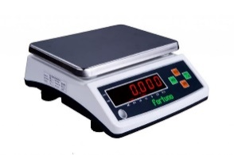
Gambar 2.1
Timbangan Digital

Dalam pengaplikasiannya timbangan digital tidak hanya dapat digunakan di pasar-pasar tradisional yang pada umumnya hanya mengukur beban yang tidak terlalu berat. Karena timbangan ini dapat disesuaikan penggunaannya berdasarkan kapasitas berat dari timbangan itu sendiri. Kelebihan timbangan jenis ini adalah hasil pengukurannya lebih presisi dan pembacaannya lebih mudah dibandingkan dengan timbangan analog. Timbangan digital lebih banyak digunakan karena hasil pengukurannya lebih presisi dan pada umumnya display nya lebih menarik dibandingkan dengan timbangan analog(Yandra, 2016).
  - NodeMcu
NodeMCUESP8266merupakan modul turunan pengembangan dari modul platform IoT (Internet of Things) keluarga ESP8266 tipe ESP-12.Secara fungsi modul ini hampir menyerupaidengan platform modul arduino, tetapi yang membedakan yaitu dikhususkan untuk “Connected to Internet“.Untuk saat ini modul NodeMCU sudah terdapat 3 versi antara lain
- NodeMCU Versi 0.9
Pada versi ini (v0.9) merupakan versi pertama yang memiliki memori flash 4 MB sebagai (System on Chip) SoC-nya dan ESP8266 yang digunakan yaitu ESP-12.
Kelemahan dari versi ini yaitu dari segi ukuran modul board lebar, sehingga apabila ingin membuat protipe menggunakan modul versi ini pada breadboard, pin-nya kan habis digunakan hanya untuk modul ini.
- NodeMCU Versi1.0
Versi ini merupakan pengembangan dari versi 0.9. Dan pada versi 1.0 ini ESP8266 yang digunakan yaitu tipe ESP-12E yang dianggap lebih stabil dari ESP-12.
Selain itu ukuran board modulnya diperkecil sehingga compatible digunakan membuat prototipe projek di breadboard.
Serta terdapat pin yang dikhusukan untuk komunikasi SPI (Serial Peripheral Interface) dan PWM (Pulse Width Modulation) yang tidak tersedia di versi 0.9.
- NodeMCU Versi1.0 (unofficialboard)
Dikatakan unofficial board dikarenakan produk modul ini diproduksi secara tidak resmi terkait persetujuan dari Developer Official NodeMCU.
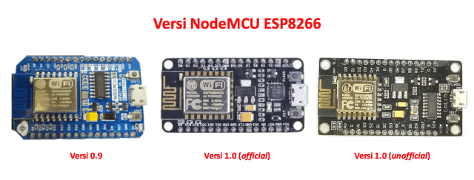
Gambar 2.2
Versi NodeMCU

  - Indikator AND-4329
Indicator part weighing scale dengan merk AND-4329 adalah alat untuk menampikan angka berat pada timbangan dengan spesifikasi dan feature disesuaikan aplikasi timbangan. Indicator AND-4329 memiliki output serial rs232 yang dapat kita manfaatkan dengan mengirim datanya ke nodemcu.
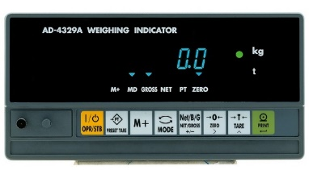
Gambar 2.3
Indicator Scale And-4329

  - RS-232 Converter
Rs232 to ttl module adalah sebuah modul yang berfungsi untuk melakukan komunikasi serial UART ke RS-232 dan sebaliknya. Modul ini berukuran kecil dan sangat mudah digunakan yang dapat dipakai pada 2 level tegangan TTL, yaitu 5V dan 3,3V. Pada Modul ini juga terdapat 2 buah VCC dengan tegangan 5V dan 3,3V yang dapat digunakan untuk mencatu rangkaian luar (jika diperlukan). Pada sistem ini module ini digunakan untuk merubah data dari indikator scale weighing dapat dibaca oleh nodemcu. Berikut gabar dari modul rs-232 to ttl:
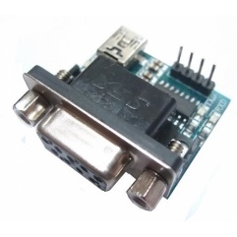
Gambar 2.4
Rs-232 to ttl module

  - Codeigniter
CodeIgniter adalah Framework PHP yang berjalan pada PHP 4 dan PHP 5 (Basuki, 2010). Tujuan utama dari CodeIgniter adalah untuk memudahkan programmer dalam mengembangkan aplikasi secara cepat tanpa harus melakukan pemrograman dari nol. Dengan demikian, programmer PHP yang telah memiliki dasar pemrograman, dapat bekerja lebih cepat menghasilkan aplikasi yang dibutuhkan.
CodeIgniter sendiri dibangun menggunakan konsep Model-View-Controller development pattern. Manfaat konsep MVC ini adalah memudahkan logic dalam coding aplikasi tersebut dan memudahkan pengembangan sistem yang sudah ada.
- Model
Model berhubungan dengan data dan interaksi ke database atau webservice. Model juga merepresentasikan struktur data dari aplikasi yang bisa berupa basis data maupun data lain, misalnya dalam bentuk file teks, file XML maupun webservice. Biasanya di dalam model akan berisi class dan fungsi untuk mengambil, melakukan update dan menghapus data website. Sebuah aplikasi web biasanya menggunakan basis data dalam menyimpan data, maka pada bagian Model biasanya akan berhubungan dengan perintah-perintah query SQL.
- View
View berhubungan dengan segala sesuatu yang akan ditampilkan ke end-user. Bisa berupa halaman web, rss, javascript dan lain-lain. Di dalam view hanya berisi variabel-variabel yang berisi data yang siap ditampilkan. View dapat dikatakan sebagai halaman website yang dibuat dengan menggunakan HTML dan bantuan CSS atau JavaScript. View hanya dikhususkan untuk menampilkan data-data hasil dari model dan controller.
- Controller
Controller bertindak sebagai penghubung data dan view. Di dalam Controller inilah terdapat class-class dan fungsi-fungsi yang memproses permintaan dari View ke dalam struktur data di dalam Model.
  - ERP
Teknologi Enterprise Resources Planning (ERP) merupakan sebuah sistem yang mengintegrasikan seluruh proses bisnis/departemen-departemen serta unit-unit bisnis dalam suatu perusahaan dengan menggunakan single data entry (Hamilton, 2002). Berdasarkan tujuannya, implementasi teknologi ERP di dalam sebuah perusahaan antara lain melakukan integrasi antara perencanaan penjualan dan perencanaan produksi, mengoptimalkan jumlah persediaan guna meningkatkan cash flow perusahaan, dan meningkatkan nilai kepuasan terhadap pelanggan dengan melalui sistem pengiriman, distribusi gudang dan fungsi administrasi lainnya. Dan tidak kalah pentingnya dari tujuan di atas adalah meningkatkan efisiensi perusahaan dengan ketelitian yang baik. Struktur data base dari sistem ERP terlihat pada Gambar 2.8 dimana pada gambar tersebut terlihat adanya integrasi antara proses bisnis satu dengan lainnya. Pada Gambar 2 ditunjukkan modul-modul pada sistem ERP dan aktivitas-aktivitas di dalamnya.
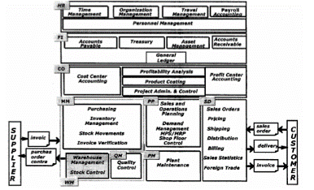
Gambar 2.8
Stuktur Data Base ERP (Hamilton, 2002)
Kegiatan atau aktivitas modul-modul ERP di dalam perusahaan sering tidak optimal karena masih lambannya karyawan perusahaan melakukan entry data ke sistem komputer. Di sisi lain masih kurangnya keahlian karyawan untuk melakukan entry data. Sedangkan permasalahan yang terjadi pada bagian gudang barang jadi adalah entry data terlambat sehingga berpengaruh terhadap ketepatan tutup buku, pengiriman produk tidak menerapkan sistem first in first out karena kesulitan mengidentifikasi produk, dan memerlukan karyawan administrasi lapangan yang relatif banyak. Dalam keadaan gudang barang jadi seperti diatas maka kurang memaksimalkan tujuan penerapan ERP.
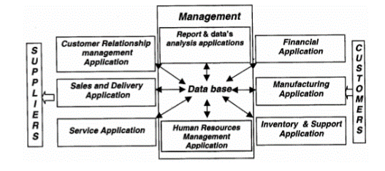
Gambar 2.9
Modul dan Aktivitas ERP
BAB III ANALISA DAN PERANCANGAN SISTEM
- Analisa Sistem Yang Berjalan Saat Ini
Pada perusahaan Hansa Pratama jembatan timbang masih menggunakan jembatan timbang biasa yang belum terhubung dengan sistem ERP. Proses dari sistem yang sudah ada kendaraan masuk ke jembatan timbang secara perlahan-lahan dengan terlebih dahulu petugas memastikan indikator timbangan berada pada posisi “0”. Setelah itu penumpang atau supir dari kendaraan turun baru petugas mencatat nilai berat dari indikator. Kondisi tersebut dilakukan saat kendaraan masuk dengan muatan dan saat kendaraan keluar muatan setelah dibongkar. Catatan tersebut yang akan menjadi acuan dari berat material yang dibawa.

- Analisa Sistem Yang Dikembangkan
Pada sistem yang akan saya kembangkan jembatan timbang bisa terhubung langsung ke dalam sistem ERP yang sedang dikembangkan juga. Jadi Node Mcu digunakan sebagai client side pada web server untuk mengirim nilainya kedalam sistem ERP. Sistem kendaraan masuk masih sama dengan sistem yang lama. Perkembangan dari sistem yang akan saya kembangkan adalah petugas tidak perlu mencatat nilai berat secara manual karena nilai berat sudah tampil dalam interface web. Selain itu nilai akan tersimpan sitem ERP yang akan juga terhubung dengan divisi lain.

- Analisa Kebutuhan
Pada perancangan alat ini karena menggunakan perangkat lunak dan perangkat keras untuk membuatnya maka dapat dianalisa kebutuhan apa saja dari perangkat lunak dan perangkat keras yang dibutuhkan untuk pembuatan sistem sebagai berikut :
- Analisa Perangkat Lunak
Perangkat lunak yang digunakan dalam rancang bangun smart kipas angin pada ruangan dengan menggunakan sensor infrared dan suhu ruangan sebagai indikator adalah sebagai berikut :
- Arduino IDE
Penulis memilih Arduino IDE karena dalam membuat atau menulis program pengguna disediakan beberapa fasilitas terdiri dari :
Editor Sebuah window yang disediakan untuk pengguna menulis dan mengedit program.
Compiler Berfungsi untuk kompilasi sketch tanpa unggah ke board bisa dipakai untuk pengecekan kesalahan program. Jika terdeteksi kesalahan dalam penulisan maka akan ada sebuah peringatan dimana letak kesalahan penulisan.
Uploader Berfungsi untuk mengunggah hasil kompilasi sketch ke board target. Pesan error akan terlihat jika board belum terpasang atau alamat port COM belum terkonfigurasi dengan benar.
- MySQl
Penulis memilih menggunakan phpmyadmin karena phpMyAdmin adalah software gratis berbasis scripting language PHP yang memudahkan dalam mengelola database MySQL dan tentunya menghemat biaya pembuatan aplikasi.
- Codeigniter
Alasan penulis memilih framework Codeigniter karena mempercepat dan mempermudah dalam pembuatan website. Struktur kodingan juga lebih rapi karena mengusung konsep MVC (Model, View, Controller) sehingga lebih tertata dengan baik. Jika menggunakan php native akan memakan waktu dalam pembuatan aplikasi yang terkadang dituntut untuk selesai tepat waktu.

- Analisa Perangkat Keras
Perangkat keras yang digunakan dalam rancang bangun smart kipas angin pada ruangan dengan menggunakan sensor infrared dan suhu ruangan sebagai indikator adalah sebagai berikut :
- Nodemcu merupakan mikrokontroller yang akan digunakan untuk mentransfer nilai dari timbangan digital ke sistem informasi melaui http request. Digunakannya nodemcu ini karena modul ini dilengakpi dengan wifi untuk koneksi internet yang mendukung dari kebutuhan dari sistem ini untuk menirim nilai kedalam web server.
- Modul Indikator digunakan mengkonversi nilai resistansi dari jembatan timbang menjadi nilai digital yang berbanding lurus dengan berat yang ditimbang.
- Komputer digunakan untuk media mengakses web server yang telah dibuat. Tampilan dari web server akan menampilkan interface sistem ERP dan nilai berat.
- Konverter digunakan untuk merubah data dari rs232 ke data ttl agar dapat diterima oleh nodemcu.

- Alur Kerja Sistem Secara Keseluruhan
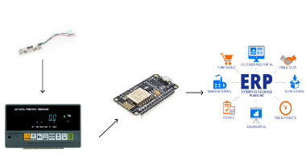
Gambar 3.1
Alur Kerja Sistem
Alur sistem kerja sistem ini alat akan aktif jika power supply hidup diberi daya dari listrik rumah sebesar 220V AC dan power supply akan mengubah menjadi arus DC 5V untuk rangakaian sistem interface timbangan berat untuk sistem erp dan terkoneksi ke internet serta web service yang akan dibuat, maka mikrokontorler menerima inputan dari loadcell yang telah diubah oleh modul indikator menjadi nilai digital sebagai nilai dari berat benda yang ditimbang. Nilai yang didapat akan dikirim oleh microcontroller kedalam database yang telah dibuat melalui http request yang tersedia oleh web service. Nilai dari load cell akan dikirim beberapa detik sekali hingga nilainya stabil. Nilai yang sudah tersimpan dalam database akan ditampilkan oleh sistem erp secara real time.
- Rangkaian Indikator Timbangan
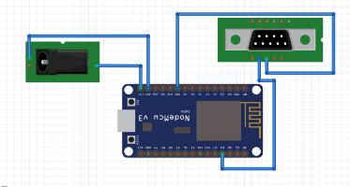
Gambar 3.2
Rangkaian Indikator Timbangan Ke NodeMcu
Pada rangkaian Indikator ini digunakan untuk mengkonversi nilai dari sensor berat kedalam bentuk digital, lalu dikirimkan ke Nodemcu sebagai inputan untuk dikirim ke database.
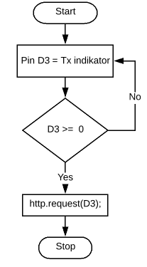
Gambar 3.3
Flowchart Rangkaian Indikator
- Rangkaian NodeMCU
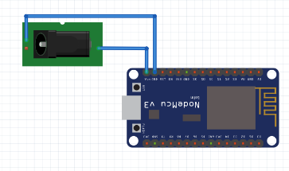
Gambar 3.4
Rangkaian NodeMCU
Pada rangkaian Nodemcu ini digunakan untuk mengirim nilai dari indikator untuk kirim data kedatabase mysql di web server melalui http request.
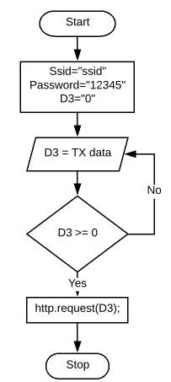
Gambar 3.5
Flowchart Rangkaian NodeMCU
- Design Login
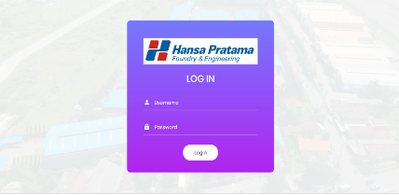
Gambar 3.5.
Design Gambar Login
Pada desain Login ini digunakan pada web server apabila di akses dengan domain yang ditentukan maka yang tampil pertama adalah login. Login dibutuhkan untuk pembatasan user yang memiliki hak akses kepada sistem yang telah dibuat.
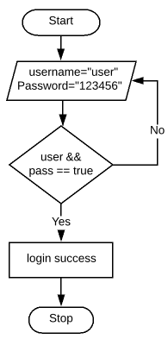
Gambar 3.6
Flowchart Login

- Design Input Bruto
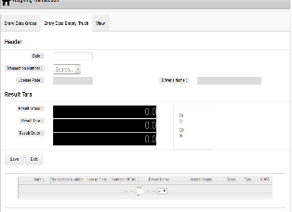
Gambar 3.7
Design Input Bruto
Pada desain input bruto ini akan digunakan untuk menginputkan nilai dari berat benda dalam keadaan bersih setelah dikurangi dari berat kendaraan yang telah kosong.
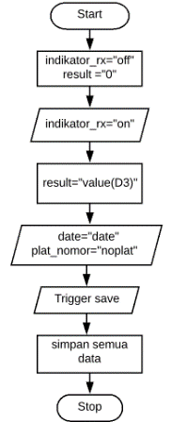
Gambar 3.9
Flowchart Input Bruto
- Design Input Gross
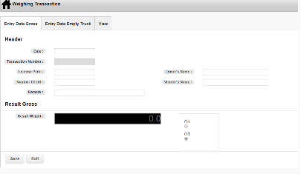
Gambar 3.10
Design Input Gross
Pada desain input gross ini akan digunakan untuk menginputkan nilai dari berat benda dalam keadaan kotor yaitu saat benda dalam truk.
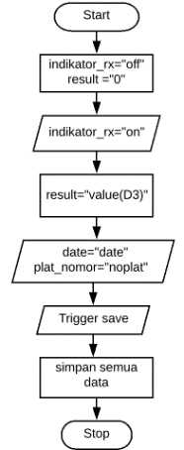
Gambar 3.11
Flowchart Input Gross
- Perancangan Sistem
Tahap ini menjabarkan tentang perancangan keseluruhan sistem yang akan digunakan untuk penelitian. Sistem Interface Timbangan Berat Untuk Sistem ERP. Rancangan sistem ini secara keseluruhan mencakup rancangan perangkat keras (hardware) dan perangkat lunak (software). Rancangan perangkat keras berisi penjelasan perancangan komponen perangkat keras yang digunakan dalam sistem ini. Sedangkan perancangan perangkat lunak berisi perancangan program dalam sistem interface timbangan berat untuk sistem .
- Blok Diagram Sistem
Pada blok diagram sistem terdiri dari NodeMcu, Komputer, Modul ADC, timbangan digital, power supply. Dalam blok diagram sistem ini NodeMcu sebagai Mikrokontroller saling berhubungan dengan sistem atau modul yang lainya. Blok diagram sistem ditunjukkan dalam gambar dibawah ini.
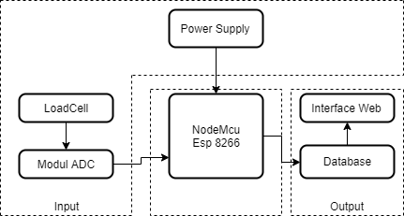
Gambar 3.12.
Blok Diagram Sistem
- Perancangan Keseluruhan Sistem
Rangkaian keseluruhan sistem ini menggabungkan rangkaian dari sub-bab yang sudah di bahas sebelumnya. Yaitu terdiri dari NodeMCU dan Indikator. Dan juga menggabungkan dengan sistem web server yang telah dirancang. Pada rancangan ini bagian input adalah indikator, bagian proses adalah nodemcu dan untuk outputnya adalah website yang akan dibuat.
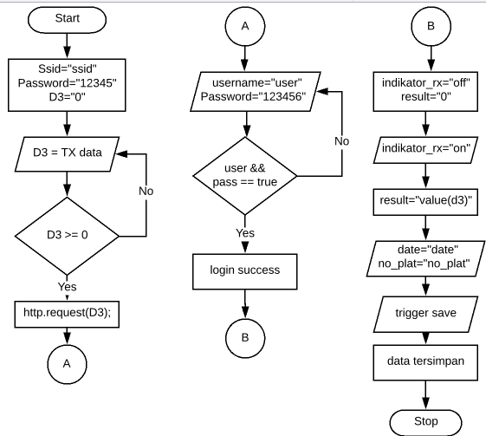
Gambar 3.39.
Flowchart Keseluruhan Sistem

BAB IV IMPLEMENTASI DAN PENGUJIAN ALAT
Dalam bab ini akan dibahas tentang pengujian berdasarkan perencanaan dari sistem yang dibuat. Pengujian ini dilakukan untuk mengetahui kinerja dari sistem dan untuk mengetahui apakah telah sesuai dengan perencanaan atau kurang sesuai. Pengujian dilakukan secara terpisah atau perbagian dan kemudian disatukan kedalam sistem yang telah terintegrasi atau keseluruhan.
Pada pengujian ini akan meliputi pengujian koneksi dari aplikasi web ke database mysql secara keseluruhan, dan dari Indikator ke nodemcu.
- Pengujian Indikator Dan Nodemcu
Pengujian indikator dan nodemcu dilakukaan untuk mengetahui bagaimana cara untuk mengirim nilai dari indikator ke hosting dengan nodemcu.
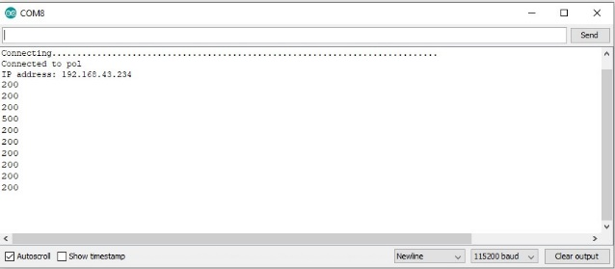
Gambar 4.1.
Hasil Pengujian Indikator Dan Nodemcu
Hasil dari pengujian yang dapat dilihat pada tabel 4.1 dari 10 kali request maka dapat dilihat 9 kali status response adalah 200 atau yang artinya adalah adalah “OK” jadi request dapat terkirim dan terbaca dengan sempurna oleh web server. Dan hanya 1 kali yang status requestnya adalah 504 yang artinya “gateway timeout” jadi request tidak dapat dibaca oleh web server.
- Pengujian Layout Login
Pengujian layout login yang dilakukan untuk masuk ke dalam layout menu. Pengujian login terdiri dari dua tipe pengujian, yaitu pengujian dengan kasus data benar dan pengujian dengan kasus data salah. Berikut ini pengujian login dengan kasus data benar dan salah.
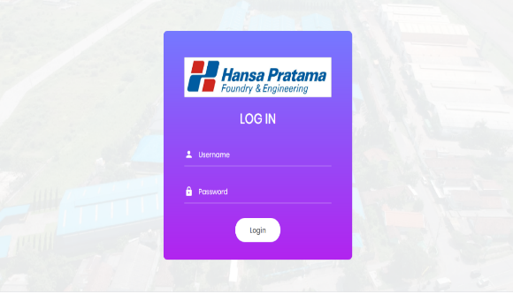
Gambar 4.2.
Hasil Pengujian Layout Login
Dari hasil pengujian login pada table 4.1 dapat dilihat bahwa jika user dan password yang di inputkan sesuai dengan data yang telah tersimpan sebelumnya maka bisa melanjutkan ke layout berikutnya, sedangkan pada table 4.2 dapat dilihat jika user menginputkan username dan password tidak sesuai dengan length data atau data yang telah tersimpan maka tidak dapat melakukan ke layout selanjutnya.
- Pengujian Dashboard Menu
Pengujian ini menampilkan dashboard menu setelah login berhasil.
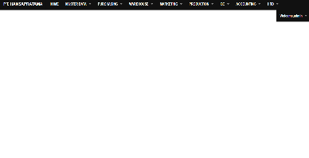
Gambar 4.3.
Hasil Pengujian Dashboard Menu
- Menu Timbanagan
Dalam layout menu ada beberapa sub menu yang memiliki fungsi yang berbeda. Diantaranya sebagai berikut:
    - Menu Entry Data Gross
Pada menu entry data gross user akan entry data melalui kolom yang tersedia. Dan juga akan menampilkan berat dari timbangan apabila tombol on diaktifkan. Setelah nilai berat keluar dan semua kolom sudah terisi user dapat tekan save untuk menyimpan
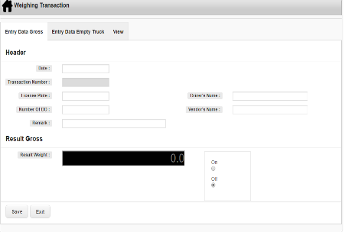
Gambar 4.4.
Menu Input Gross
    - Menu Entry Data Bruto
Pada menu entru bruto digunakan saat menginputkan berat dari kendaraan yang sudah kosong dengan cara aktifkan result tara dan akan muncul nilai berat setelah itu input semua kolom sesuai dengan muatan. Setelah itu tekan tombol save untuk menyimpan data ke database
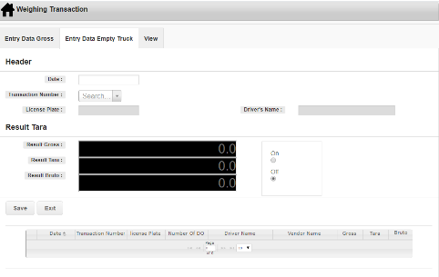
Gambar 4.5.
Menu Input Bruto
    - Menu View Data
Menu view digunakan untuk melihat data-data yang sudah tersimpan didalam database.
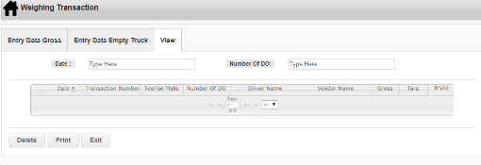
Gambar 4.6.
Menu View Data
- Pengujian Database
Pada sistem pemanfatan Nodemcu sebagai interface timbangan berat pada sistem ERP database yang digunakan adalah mysql dengan nama database hansapratama dan 3 nama tabel yaitu sebagai berikut:
- Tabel user
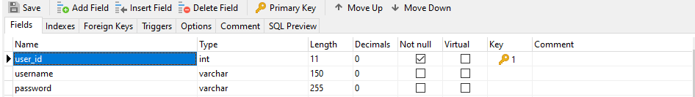

Gambar 4.7
Tabel User
Tabel user menyimpan username dan password dan user_id menjadi primary key tapi username juga tidak boleh ada data yang sama karena username digunakan untuk akses login.
- Tabel t_datatimbang
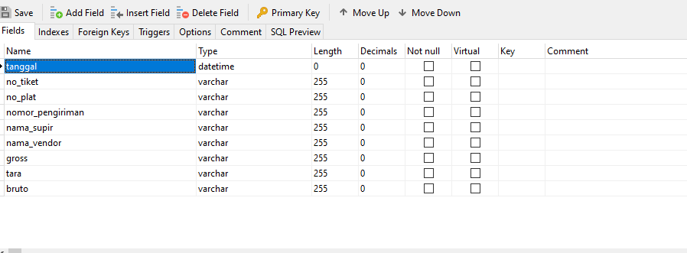

Gambar 4.8
Tabel t_datatimbang
Pengujian Simpan Data Dari Nodemcu ke Web Server
Pengujian | Data | Status Request | Data mysql | Waktu | Hasil
1. | 0 | 200 | 0 | 1 detik | Berhasil
2. | 123 | 200 | 123 | 2 detik | Berhasil
3. | 124 | 500 | 124 | - | Gagal
4. | 121 | 200 | 121 | 1 detik | Berhasil
5. | 126 | 200 | 126 | 2 detik | Berhasil
Rata-Rata |  |  |  | 1,2 detik
Tabel t_datatimbang memberikan informasi hasil timbangan dan data pendukung lainya yaitu tanggal no tiket, no plat, nomor pengiriman, nama supir, nama vendor, gross, tara dan bruto. No tiket menjadi key pada tabel ini.

- Tabel t_nilaitimbangan
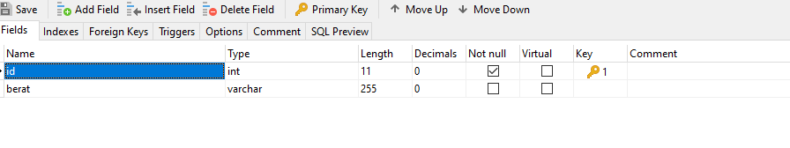

Gambar 4.9
Tabel t_nilaitimbangan
Tabel t_nilaitimbangan memberikan informasi nilai timbangan yang sesuai dengan keadaan timbangan.
- Pengujian Keseluruhan
Pengujian keseluruhan Pemanfatan Nodemcu Sebagai Interface Timbangan Berat Pada Sistem ERP ini dilakukan untuk menguji keseluruhan rangkaian dan sistem aplikasi untuk mengetahui apakah berjalan sesuai alur sistem.
Tabel 4.4
Hasil Pengujian Koneksi Alat ke Internet
Pengujian Koneksi Alat ke Internet
Pengujian | Waktu
1. | 4 detik
2. | 7 detik
3. | 7 detik
4. | 8 detik
5. | 5 detik
6. | 6 detik
7. | 5 detik
8. | 7 detik
9. | 4 detik
10. | 6 detik
Rata-Rata | 5.9 detik

Berdasarkan pengujian koneksi internet ke alat yang dilakukan sebanyak 10 kali, dari 10 kali pengujian tingkat kecepatan koneksi internet ke alat rata-rata memakan waktu sebanyak 5.9 detik untuk melakukan proses koneksi internet ke alat tersebut.
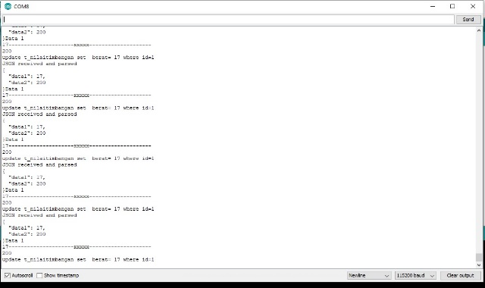
Gambar 4.10
Pengujian Simpan Data Dari Nodemcu ke Web Server
Tabel 4.1
Hasil Pengujian Simpan Data Dari Nodemcu ke Web Server
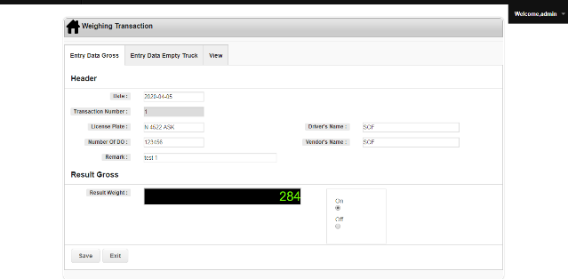
Gambar 4.13
Pengujian Menampilkan Nilai Berat Gross dan Menyimpan dari Web
Tabel 4.6
Hasil Pengujian Simpan Data Gross Dari Interface Web
Pengujian Simpan Data Gross Dari Interface Web
Pengujian | Interface Web | Status Request | Database  mysql | Hasil
1. | 243 | 200 | 243 | Berhasil
2. | 690 | 200 | 690 | Berhasil
3. | 2600 | 500 | 0 | Gagal
4. | 2756 | 200 | 2756 | Berhasil
5. | 3541 | 200 | 3541 | Berhasil

Dari hasil pengujian diatas maka nilai yang tersimpan pada database mysql adalah sama seperti yang ada di timbangan berat dan tampil di interface web dengan syarat jaringan internet stabil dan status request harus 200.
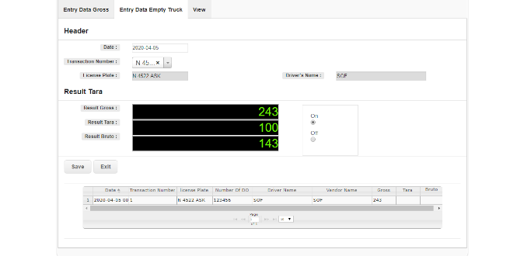
Gambar 4.14
Pengujian Menampilkan Nilai Berat Tara dan Menyimpan dari Web.
Tabel 4.7
Hasil Pengujian Simpan Data Bruto Dari Interface Web
Pengujian Simpan Data Bruto Dari Interface Web
Pengujian | Interface Web | Status Request | Database  mysql | Hasil
1. | 143 | 200 | 143 | Berhasil
2. | 584 | 200 | 584 | Berhasil
3. | 900 | 200 | 900 | Berhasil
4. | 910 | 500 | 0 | Gagal
5. | 1398 | 200 | 3541 | Berhasil

Dari hasil pengujian diatas untuk melakukan penyimpanan nilai bruto adalah harus mengambil data dari server dan ditampilkan pada result tara dan hasil pengurangan gross dan tara adalah bruto untuk menyimpannya sama dengan menyimpan gross harus terkoneksi dengan server.
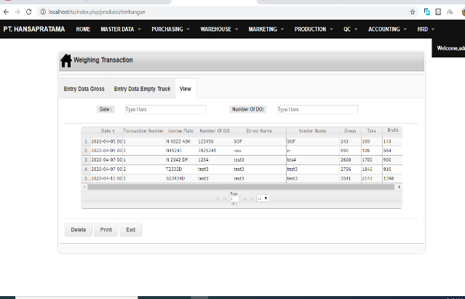
Gambar 4.15
Pengujian Menampilkan Record Dari Hasil Timbangan
BAB V PENUTUP
- Kesimpulan
Dari hasil pengujian Pemanfatan Nodemcu Sebagai Interface Timbangan Berat Pada Sistem ERP ini dibuat kesimpulan, yaitu :
Sistem sudah dapat mengirimkan data dari timbangan ke dalam web server sesuai nilai yang ditampilkan oleh indikator timbangan. Untuk maksimal berat timbangan sesuai dengan kapasitas dari loadcell timbangan.
- Saran
Dalam pengembangan sistem ini ada beberapa hal yang perlu dikembangkan, yaitu :
- Penggunaan komunikasi http request dipertimbangakan dengan komunikasi lain yang lebih cepat seperti menggunakan firebase atau websocket.
- Perangkat nodemcu bisa diganti dengan lora apabila penggunaan untuk jangkauan lokal.
DAFTAR PUSTAKA
Akram, Muhammad Q. 2017. Rancang Bangun Timbangan Buah Kelapa Sawit Menggunakan Output Harga Berbasis Arduino Uno. Medan. Penerbit Politeknik Negeri Medan.
Erlita, Norma. 2015. Aplikasi Alat Ukur Tubuh Digital menggunakan Metode Fuzzy Logic Untuk Menentukan Kondisi Ideal Badan Dengan Tampilan LCD Dan Output Suara Untuk Tunanetra. Jember. Penerbit Universitas Jember.
Yandra, Edwar F. 2016. Rancang Bangun Timbangan Digital Berbasis Sensor Beban 5 Kg Menggunakan Mikrokontroler Atmega 328. Pontianak. Penerbit Universitas Tanjungpura
Nugroho, Bunafit. 2008. Aplikasi Pemrogamman Web DInamis dengan PHP dan MySQL. Yogyakarta: Badan Penerbit Gava Media.
Nugroho, Bunafit. 2013. Dasar Pemrogamman Web PHP-MySQL dengan Dreamweaver. Yogyakarta: Badan Penerbit Gava Media.
Paranginan, Kasiman. 2006. Aplikasi Web dengan PHP dan MySQL. Yogyakarta: Andi
Aloysius Sigit W. 2011. Pemrograman Web Aplikatif dengan Java. PT. Elex Media Komputindo. Jakarta.
Gat, 2016, Pengembangan Sistem Reservasi Hotel Berbasis Mobile dengan Framework JQuery Mobile, CITEC Journal, Vol. 3, No. 1, Hal. 26-36
Junaidi, Apri. 2015, Internet of things, sejarah, teknologi dan penerapannya, Jurnal Ilmiah Teknologi Informasi Terapan Universitas Widyatama, Vol 1 No 3.
Kadir, Abdul. 2012, Panduan Praktis Mempelajari Aplikasi Mikrokontroler dan Pemrogramannya Menggunakan Arduino. Yogyakarta: C.V Andi Offset.
Kitchenham, B. 2004. Procedures for performing systematic reviews. UK: Keele University.

